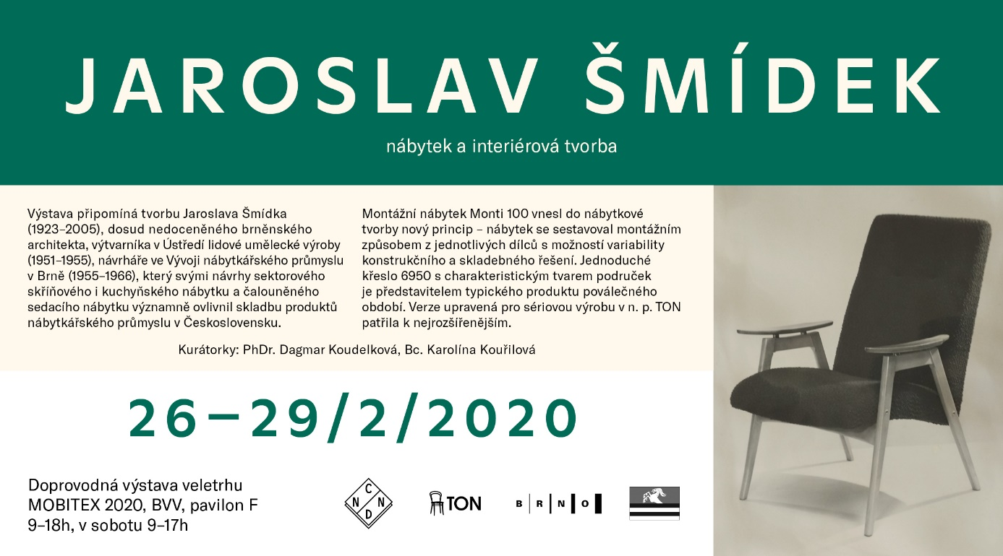

Jaroslav Šmídek – nábytek a interiérová tvorba
Doprovodná výstava veletrhu MOBITEX 2020, BVV, pavilon F
26. – 29. 2. 2020
Kurátorky: PhDr. Dagmar Koudelková, Bc. Karolína Kouřilová / Masarykova univerzita

Výstava připravená obecně prospěšnou společností Národní centrum nábytkového designu připomíná tvorbu dosud nedoceněného brněnského architekta, který svými návrhy sektorového skříňového i kuchyňského nábytku a čalouněného sedacího nábytku významně ovlivnil poválečnou produkci nábytkářského průmyslu v Československu.
Jaroslav Šmídek (*19. 8. 1923, †5. 11. 2005) vystudoval obor Architektura a pozemní stavitelství na Vysoké škole technické v Brně (dnešní VUT), v letech 1951–1955 pracoval v Ústředí lidové umělecké výroby (ÚLUV), kde jako výtvarník vedl dílnu dřeva a přírodních materiálů a skla. Poté nastoupil do Vývoje nábytkářského průmyslu v Brně, pozdějšího Výzkumného a vývojového ústavu nábytkářského v Brně (VNP/ VVÚN), kde působil v letech 1955–1966 jako návrhář. Zde pracoval na návrzích sedacího, sektorového a dílcového montovatelného nábytku. Po roce 1966 působil na volné noze – projektoval interiéry kin (např. kino Scala), obřadních síní a dalších veřejných prostor nejen v Brně, ale na území celého Československa.
Šmídkovo obsáhlé dílo je na výstavě představeno prostřednictvím textových panelů, obrazových materiálů, originálů kreseb nábytku zapůjčených z archivu firmy TON, a. s., interiérových návrhů z architektova soukromého archivu a několika kusů nábytku.
Pamětníci si připomenou sektorové kuchyně s označením KU, kterými byly po téměř dvě desítky let vybavovány byty hromadné výstavby, dílcový montovatelný nábytek, tzv. Montisektor, sestávající z jednotlivých dílců, které bylo možno suchou montáží poskládat do libovolných sestav způsobem podobným pozdějším principům firmy Ikea (tento typ nábytku z konce 50. let byl první svého druhu u nás), a také sedací nábytek – Šmídek intenzivně pracoval na návrzích typové řady křesel 6950, 6951 a 6953, která se inovativním řešením konstrukce stala ideálním modelem pro sériovou výrobu. Křesla byla vyráběna ve firmě TON; zde je pro výrobu dále upravoval Antonín Šuman. Čalouněný sedací nábytek navržený Šmídkem na přelomu padesátých a šedesátých let je dodnes žádaný; stal se pojmem mezi sběrateli a vyhledávaným artiklem, je označován za nadčasový a jeho obliba i cena v dnešní době roste…
Druhá část výstavy dokumentuje autorovy návrhy interiérů kin a dalších veřejných prostor, jejichž projektováním se zabýval od roku 1966: jedná se například o návrh interiéru brněnského kina Scala (dříve Moskva), pracovny rektora JAMU či salonku zámku v Líšni.
Doprovodná výstava veletrhu Mobitex je prvním krokem k představení Jaroslava Šmídka a jeho celoživotního díla veřejnosti. Navazuje na bakalářskou práci Karolíny Kouřilové Architekt Jaroslav Šmídek: návrhy nábytku pro průmysl na Masarykově univerzitě (2019), zaměřené na architektovu práci ve Vývoji nábytkářského průmyslu v Brně v letech 1955–1966. Rozsáhlejší výstava, připomínka 15 let od úmrtí Jaroslava Šmídka, se uskuteční v letních měsících letošního roku v Městském muzeu Bystřice pod Hostýnem. V roce 2023, v roce nedožitých stých narozenin, by měla proběhnout v Brně souborná retrospektivní výstava.
Ve čtvrtek 27. 2. 2020 (10.00–11.30) se uskuteční na pódiu pavilonu F blok přednášek, věnovaných tvorbě tohoto nadaného brněnského architekta – návrháře nábytku v kontextu tehdejšího dění na poli nábytkářského průmyslu nábytkářského průmyslu:

10.00-10.30
Český nábytek poválečných desetiletí
PhDr. Dagmar Koudelková / Masarykova univerzita – Ústav hudební vědy FF MU, Národní centrum nábytkového designu, o. p. s.

10.30-11.00
Známý – neznámý Jaroslav Šmídek
Bc. Karolína Kouřilová / Masarykova univerzita – Ústav hudební vědy FF MU

11.00-11.30
Poznámky k historii a významu brněnského Vývoje nábytkářského průmyslu, pozdějšího Výzkumného a vývojového ústavu nábytkářského v Brně
Ing. Helena Prokopová / Cech čalouníků a dekoratérů a truhlářů, z. s.

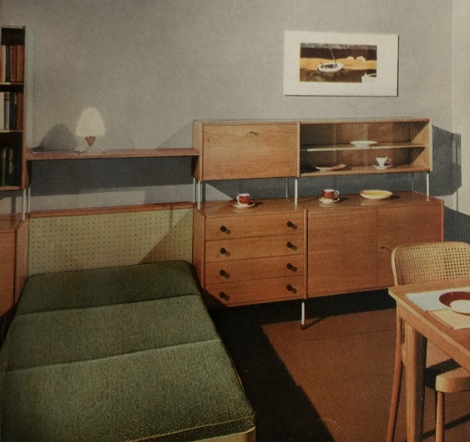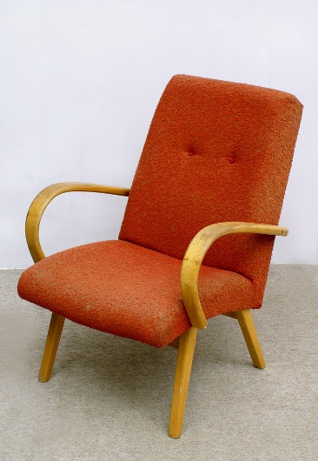
Řada M-100 Křeslo 6951

